L’APARELL REPRODUCTOR

- LA REPRODUCCIÓ - L’APARELL REPRODUCTOR MASCULÍ

1.- Escriu els noms següents al lloc corresponent:

penis (1) | uretra (2) | testicles (3)
vesícules seminals (4) | pròstata (5) | conductes deferents (6)

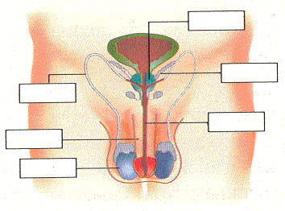
2.- Contesta aquestes preguntes:

- Què és el semen?

- Quines glàndules produeixen el semen?

- Quina funció fa el líquid seminal en el semen?

- Quins líquids poden travessar la uretra?

- Quan pot expulsar semen el penis?

- Quins canvis experimenta un noi des dels 11 anys fins als 18, quan arriba a l’edat adulta?

L’APARELL REPRODUCTOR

- LA REPRODUCCIÓ - L’APARELL REPRODUCTOR FEMENÍ

1.- Completa aquestes frases:

28 dies | sang | menstruació | òvul | ovulació

- L’ és l’alliberament d’un òvul per part d’un ovari. Es produeix cada aproximadament.

- La és l’expulsió d’un sense fecundar acompanyat de .

2.- Escriu els noms següents al lloc corresponent:

úter (1) | vulva (2) | trompes de Fal·lopi (3) | ovaris (4) | vagina (5)

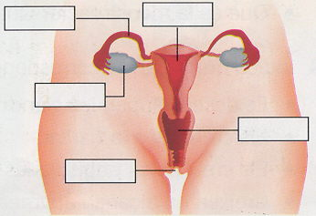

3.- Explica quins canvis experimenta una noia des dels 10-11 anys fins als 17.

L’APARELL REPRODUCTOR

1.- Relaciona els noms amb l’aparell corresponent:

Trompes de Fal·lopi |  |  |  | Testicles
Conductes deferents |  | Aparell reproductor masculí |  | Penis
Ovaris |  |  |  | Vagina
Úter |  | Aparell reproductor femení |  | Pròstata
Vesícules seminals |  |  |  | Vulva

2.- Completa aquestes frases:

- Les vesícules seminals produeixen ....................................
- Els testicles produeixen els ................................................
- La pròstata produeix el .......................................................
- Quan el penis està erecte i ejacula, expulsa el .................. , que està format per ....................................................................................................…
- Els ovaris produeixen els .....................................
- A la trompa de Fal·lopi, si un òvul troba un espermatozoide, quedarà ............................................
- Si l’òvul arriba fecundat a l’úter, s’............................ a les seves parets. Si no hi arriba fecundat, es produirà la ...........................................

3.- Contesta aquestes preguntes:

- Què és la ovulació?

- Cada quan es produeix?

- A quina edat es comença a produir?

- Què passa a l’úter quan es produeix l’ovulació?

- Què és la menstruació?

- Quants dies dura?

- Cada quan es produeix?

L’APARELL REPRODUCTOR

1.- Indica quins canvis corresponen als nois, quins a les noies i quins a tots dos:

- Es desenvolupen les glàndules mamàries.
- Els creix el pèl a la barba.
- Els creix pèl al pubis i a les aixelles.
- Creixen en alçada i augmenten de pes.
- Se’ls eixamplen els malucs.
- Se’ls eixamplen les espatlles.
- Tenen ejaculacions.
- Tenen la menstruació.

2.- Contesta aquestes preguntes:

- Què és la reproducció?

- Si no hi hagués homes o dones, la reproducció seria possible? Per què?

- Quines cèl·lules són necessàries perquè es formi un nou ésser humà?

- Què és la fecundació? On té lloc? Quina funció té l’úter?

3.- Contesta aquestes preguntes:

- Els espermatozoides avancen dins el cos de la dona 1 cm per hora. Gràcies a quin líquid poden desplaçar-se?

- En una ejaculació l’home allibera 500 milions d’espermatozoides. Quants aconseguiran fecundar l’òvul?

L’APARELL REPRODUCTOR

1.- Indica quines d’aquestes afirmacions són falses:

- Els aparells locomotor, digestiu, respiratori, circulatori, excretor i nerviós són diferents en l’home i la dona.

- Les diferències físiques que presenten l’home i la dona són per facilitar la reproducció.

- Dins el món animal, l’home i la dona són els únics que presenten diferències físiques relacionades amb el sexe.

- L’únic aparell diferent que tenen l’home i la dona és el reproductor.

EN RESUM

- Quina és la funció de l’aparell reproductor?

- Quins òrgans formen l’aparell reproductor masculí?

- I el femení?

- Quins òrgans produeixen els espermatozoides?

- I els òvuls?

- Què és el semen?

- Què té lloc a les trompes de Fal·lopi?

- On es forma el nou ésser?

